Documento de diseño de videojuegos



7

002D

**Agencia de Educación Superior, Ciencia y Tecnología ATENEA**

Universidad Nacional de Colombia



**Introducción a los videojuegos <Todos a la U>**

**Elaborado por:**

Elkin Fernando Alaguna

Estudiante cohorte 3 todos a la U con la Universidad Nacional de Colombia

Fecha: 3 de noviembre del 2023

Ciudad: Bogotá D. C.

Versión: 1



|  |  |
| --- | --- |
| **Identificación del proyecto** | |
| **Título del documento:** | Documento de Diseño de Videojuegos |
| **Nombre del proyecto:** | Todos a la U |
| **Objeto del proyecto:** | Aunar esfuerzos técnicos, administrativos, financieros, académicos y operativos entre la Agencia Distrital para la Educación Superior, la Ciencia y la Tecnología - ATENEA y la Universidad Nacional de Colombia, para la implementación de los componentes de Tecnologías de la Información y Habilidades Socioemocionales del programa "Todos a la U.” |
| **Líder línea técnica** | Natalia Castellanos Gómez |
| **Usuarios/Beneficiarios** | Personas residentes en la ciudad de Bogotá, mayores de edad, bachilleres. |
| **Director del proyecto operador:** | Liz Karen Herrera Quintero |
| **Correo electrónico del director del proyecto:** | lkherreraq@unal.edu.co |
| **Versión del documento:** | 1.0 |

**Documento de diseño de videojuego**

**Nombre del videojuego: Sapo Ninja**

**Género: Plataformas 2d**

**Jugadores: 1 jugador**

**Especificaciones técnicas del videojuego**

**Tipo de gráficos: 2d**

**Vista: lateral**

**Plataforma: Windows**

**Lenguaje de programación: C# Unity**

**Concepto**

**Descripción general del videojuego:**

**El sapo es un ninja que desea superarse a si mismo para recolectar bombillos.**

**Esquema de juego:**

* Opciones de juego

Pantalla de inicio y play para jugar.

* Resumen de la historia

El sapo es un ninja que desea superarse a si mismo para recolectar

Bombillos antes que se acabe su tiempo para salvarnos de un apagon.

* Modos

1 jugador

* Elementos del juego

Numero de bombillos

Tiempo de juego

Consta de elementos tipo obstáculo que estando estáticos podrían disminuir el número de vidas del jugador.

* Niveles

El juego consta de 3 niveles que van aumentando en el grado de dificultad mientras se avanza en ellos.

* Controles

Teclas de fleche para moverse de izquierda a derecha

Botón espacio para saltar.

Botón escape para pausar y des pausar el juego.

Se hace necesario el uso del puntero del mouse para seleccionar los elementos del menú pausa.

Se hace necesario el uso del puntero del mouse para seleccionar en la pantalla inicial y seleccionar el nivel al que se quiere ingresar.

**Diseño:**

**Definición del diseño del videojuego:**

Juego de aventura.

Mundos de ladrillo, cementos y obstáculos tipo trampa.

**Técnicas de gaminficación:**

**Avance durante los niveles, sumar bombillos hasta que aparezca**

**la copa que toma como puerta al siguiente nivel.**

**Flujo del videojuego:**

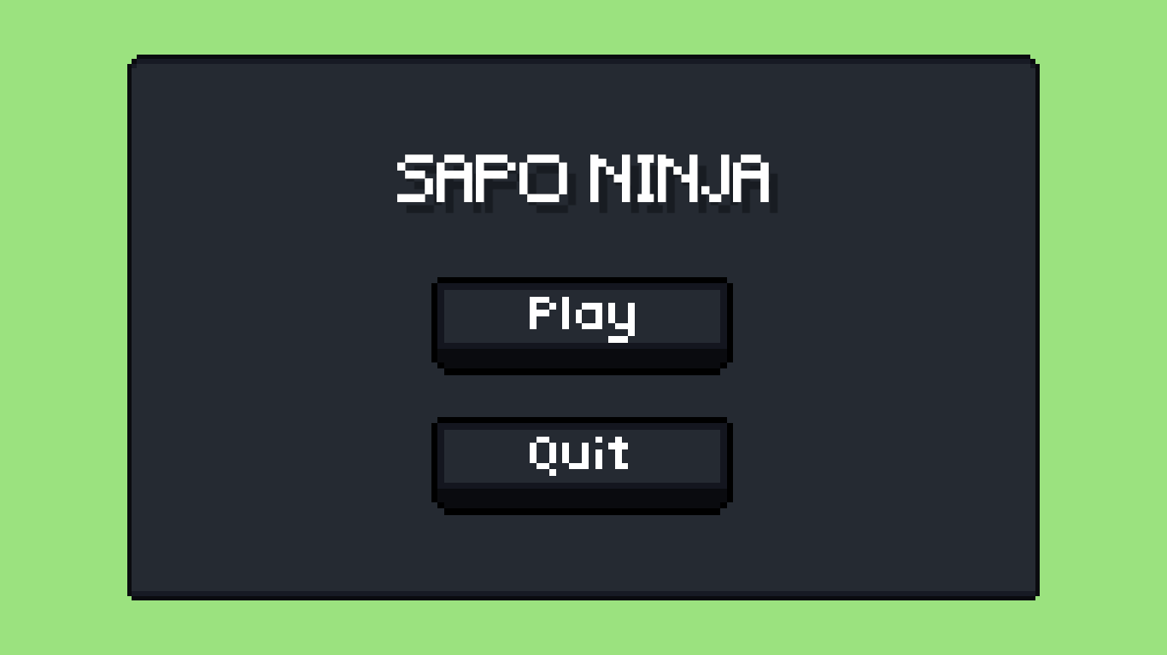

Hacer click en Play para iniciar el juego o hacer click en el botón Quit para salir del juego.

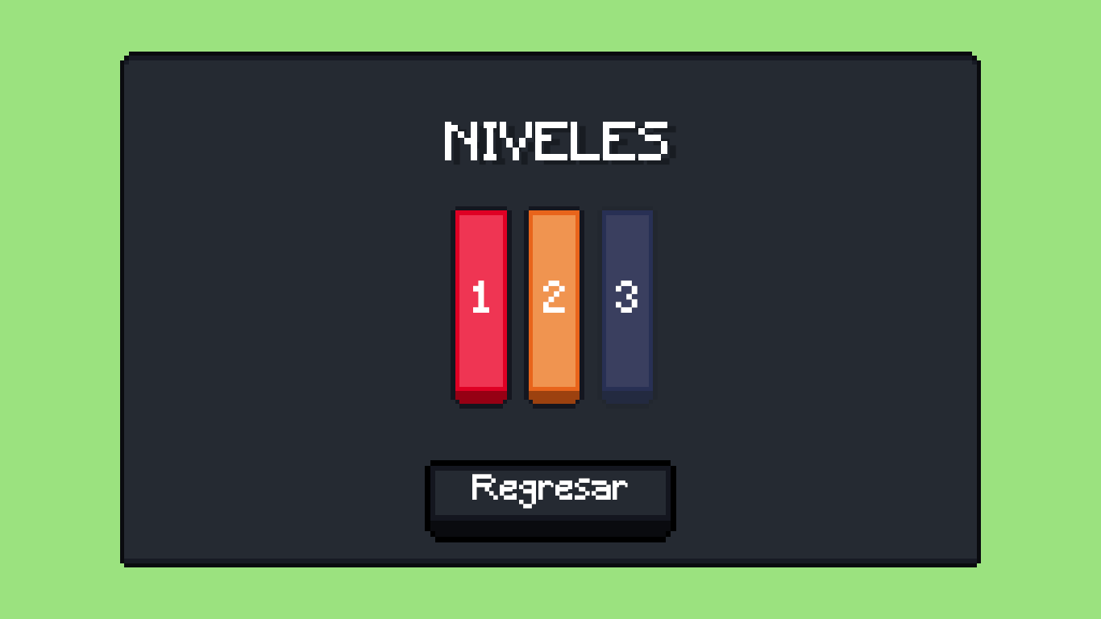

Hacer click en alguno de los niveles para jugar

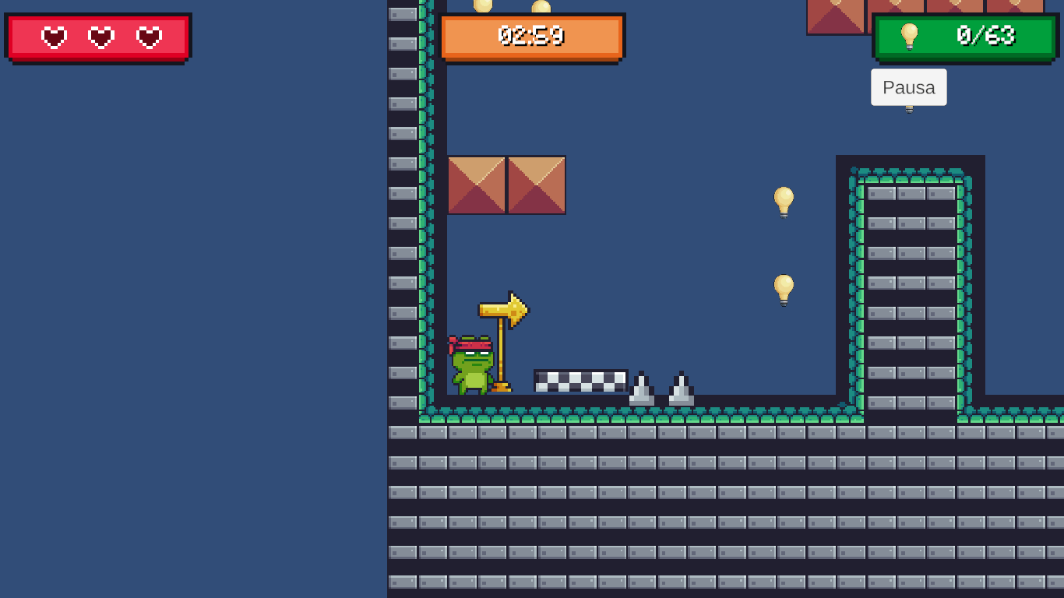

Jugar, en el modo juego procedemos a usar las flechas del teclado derecha e izquierda para mover el personaje (Sapo Ninja),

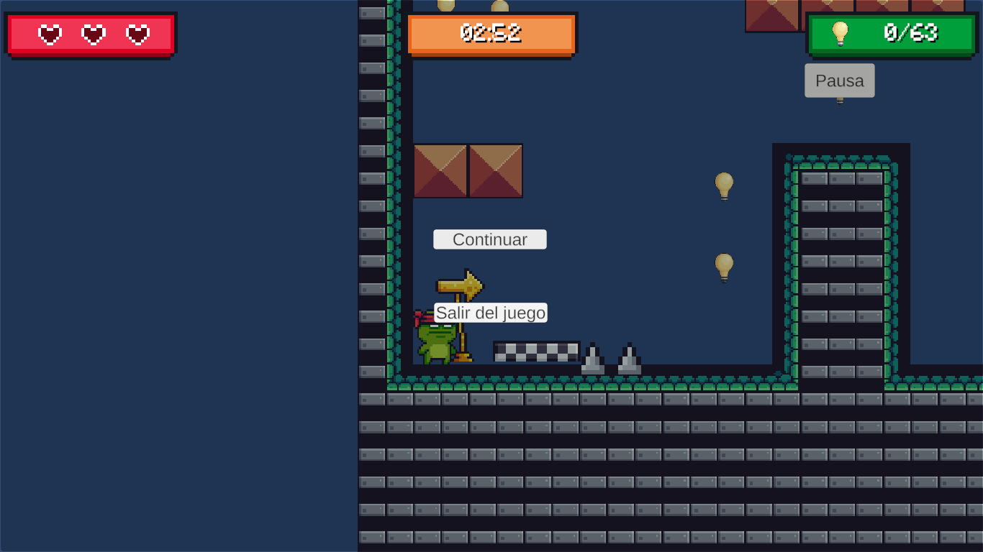

Para pausar el juego se da click con el mouse a el botón pausa, donde sale un menú que nos indicará si deseamos continuar en caso que solo desees para un momento y seguir jugando o el botón Salir de juego que hará que salgamos de la aplicación videojuego Sapo Ninja.

**Interfaces de usuario**

**Storyboard**

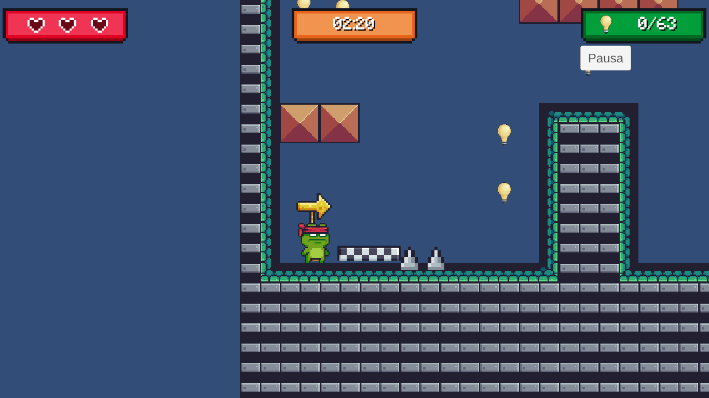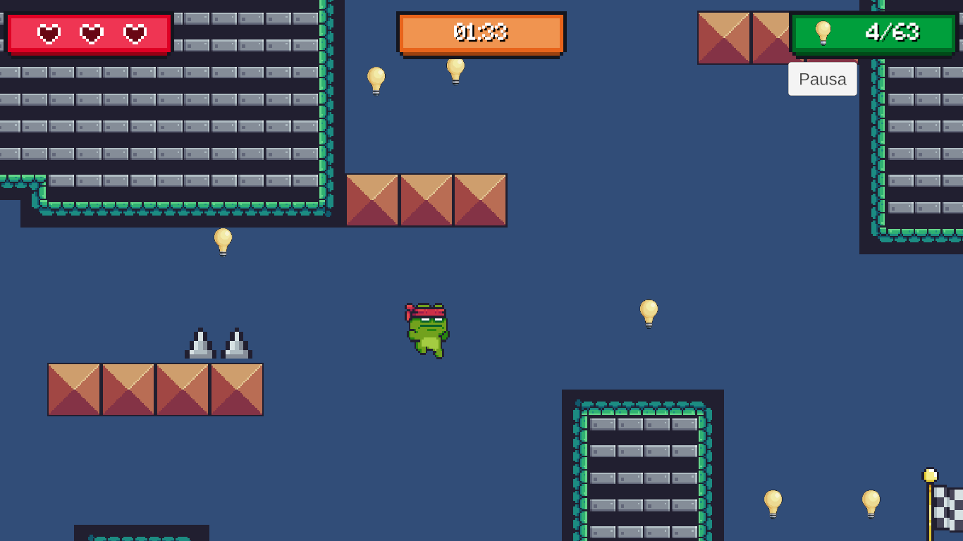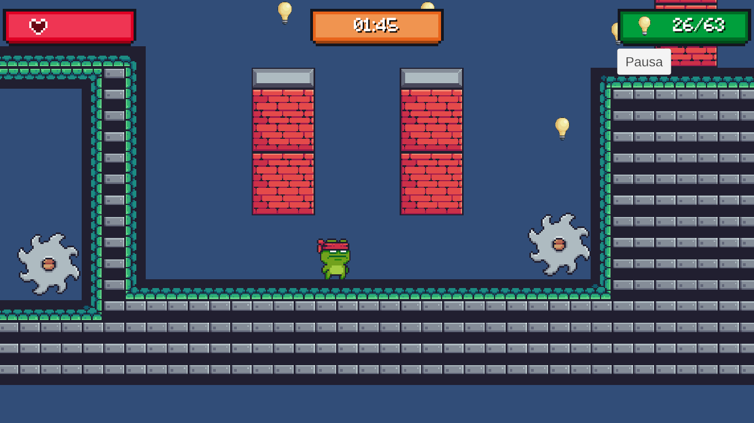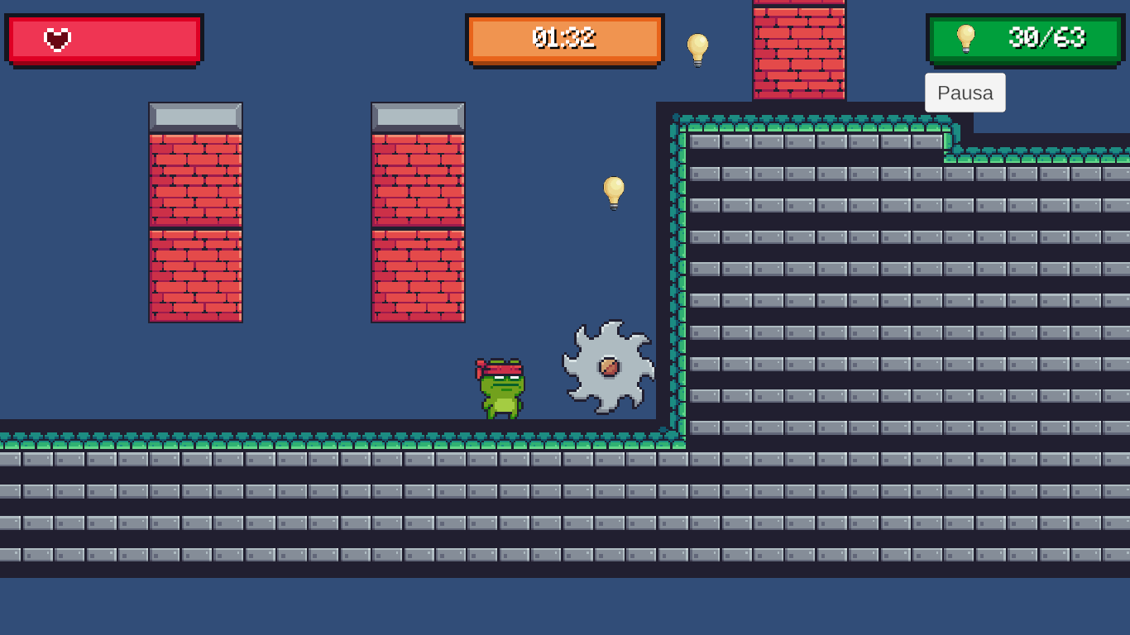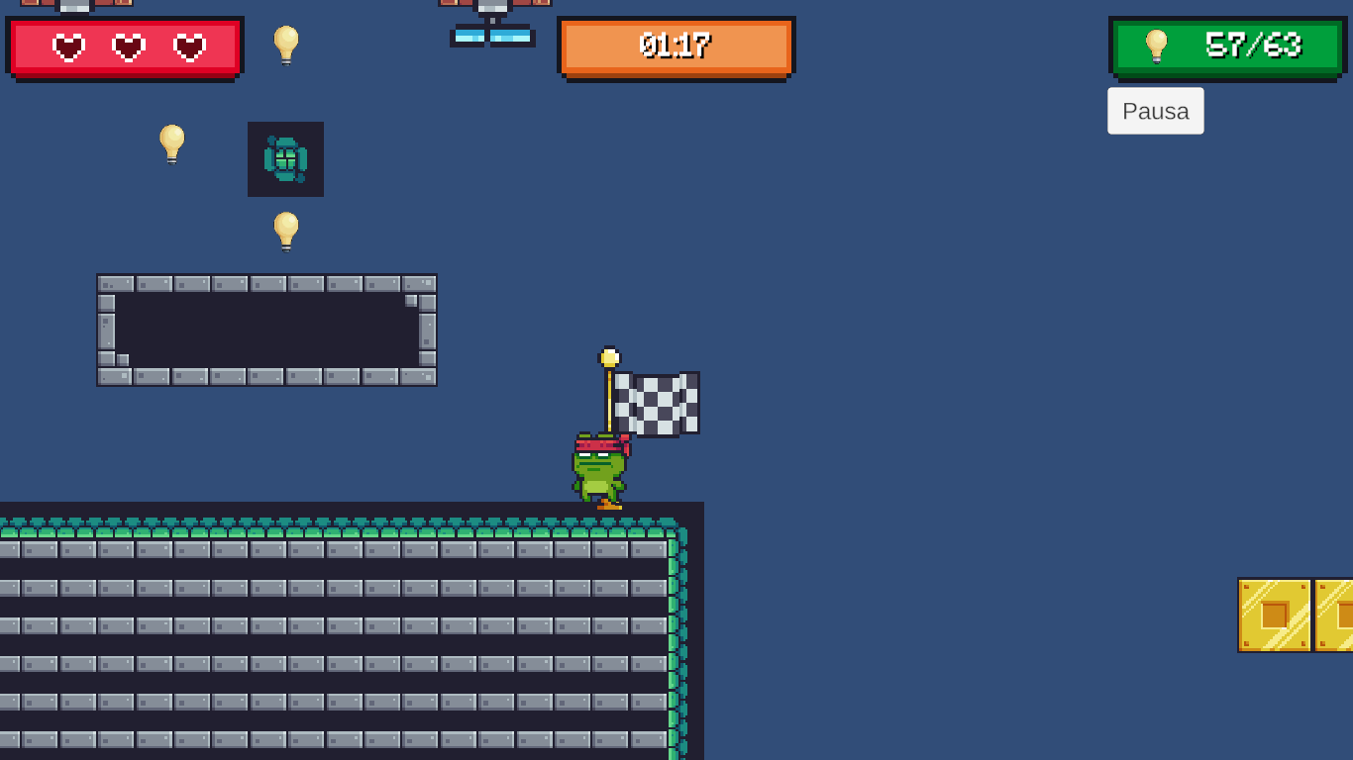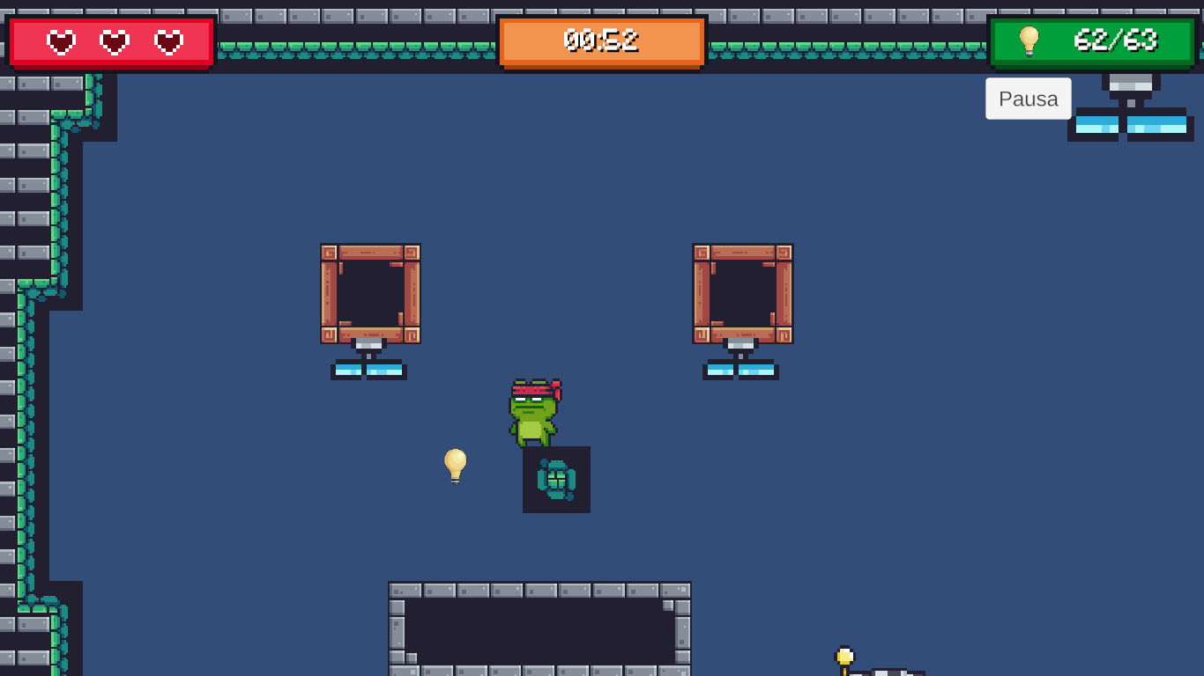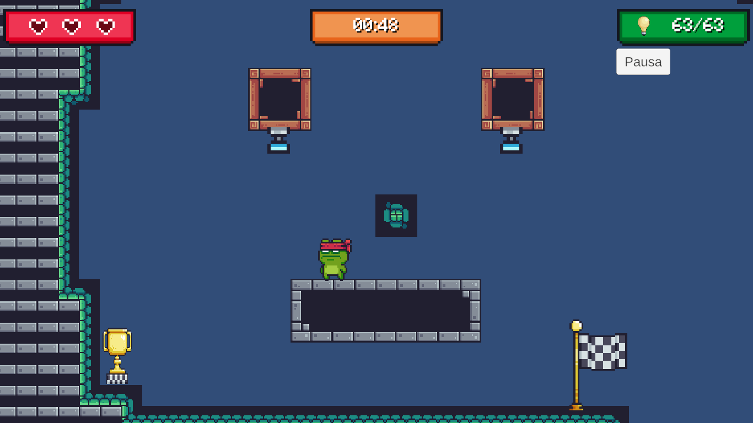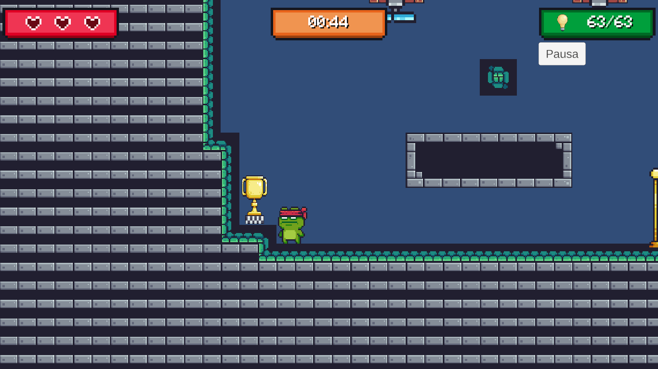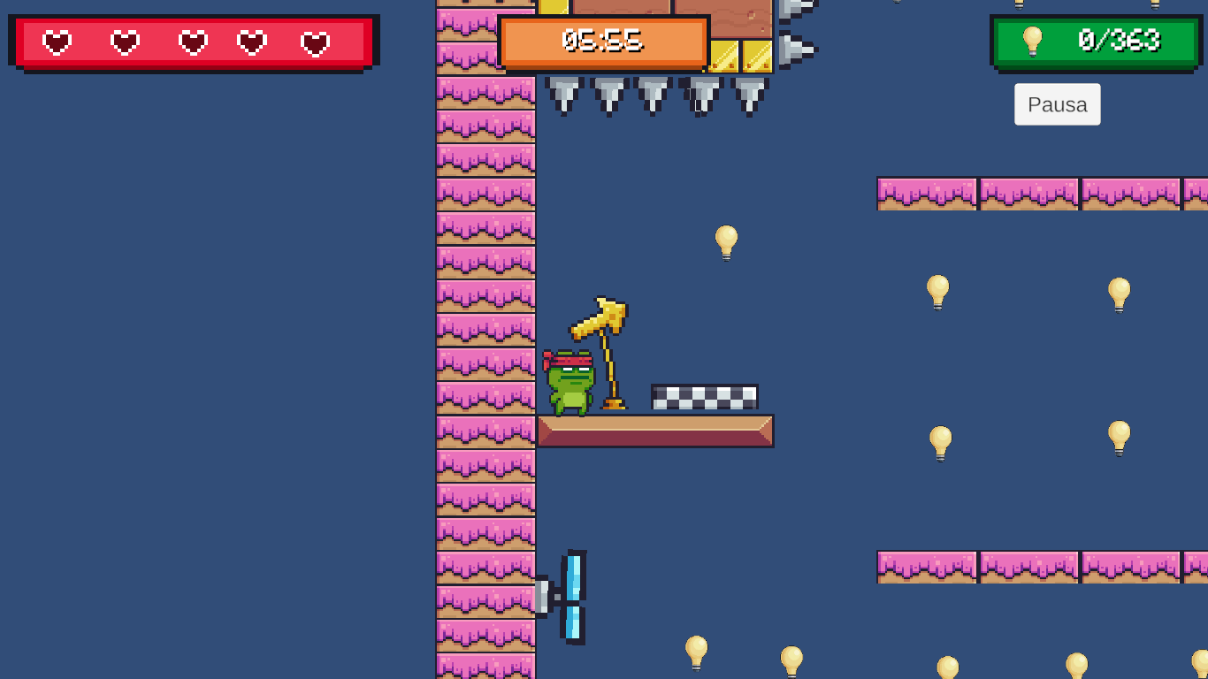

**Bibliografía**

Unity. (s. f.). Game design document (GDD) template.<https://acortar.link/3tl9Ay>